Prevenção e Contracepção

É extremamente importante a instrução e o conhecimento dos métodos contraceptivos, para que sejam usados da maneira correta para garantir uma vida sexual segura e saudável.

É direito do cidadão o acesso à educação sexual e reprodutiva, a informações, meios, métodos e técnicas de anticoncepção, serviços de saúde que garantam privacidade, sigilo e atendimento de qualidade sem discriminação e a decisão de quando, quantos e se querem ou não ter filhos. Além de exercer a reprodução e sexualidade livre de discriminação ou imposição, vivê-la e expressá-la independente do estado civil, idade ou condição física com pleno respeito ao corpo do parceiro. Também são direitos: ter relações independentes da reprodução, praticar sexo seguro para a prevenção de gravidez indesejada e de IST/HIV/AIDS, escolher com quem ter relações sexuais e expressar livremente sua orientação sexual.

Pílula Anticoncepcional



As pílulas anticoncepcionais são feitas de hormônios parecidos com os produzidos pelos ovários da mulher, impedem a ovulação e dificultam a passagem de espermatozoides para dentro do útero. As pílulas devem ser tomadas todos os dias no mesmo horário, se tomada corretamente essa é uma maneira de contracepção extremamente eficaz. Nem todas as mulheres podem fazer o uso da pílula anticoncepcional, existem contraindicações e podem ocorrer efeitos colaterais que tendem a diminuir após três meses de uso. **Antes do início do uso o ginecologista deve ser consultado.**

Dúvidas:

1. Em caso de esquecimento: a pílula deve ser tomada dentro de 12 horas após o horário em que deveria ser tomada. Se já houver passado às 12 horas, métodos de barreira como o preservativo, devem ser utilizados dentro de sete dias.
2. Em caso de vômito: caso o vômito tenha ocorrido dentro de 1 hora após a ingestão, outra pílula deve ser tomada. Se o vômito durar mais de 24 horas deve ser usado outro método de barreira, até que seja possível tomar as pílulas continuamente durante sete dias após o vômito ter parado.
3. Em caso de diarreia: caso dure mais de 24 horas, deve ser utilizado um método de barreira até que seja possível tomar as pílulas continuamente durante sete dias após a diarreia ter parado.
4. Em caso de uso de antibiótico: alguns antibióticos podem reduzir a eficácia da pílula, sendo assim, é necessário o uso de um método de barreira durante o uso do medicamento. **O médico deve ser consultado.**

Injeção Anticoncepcional

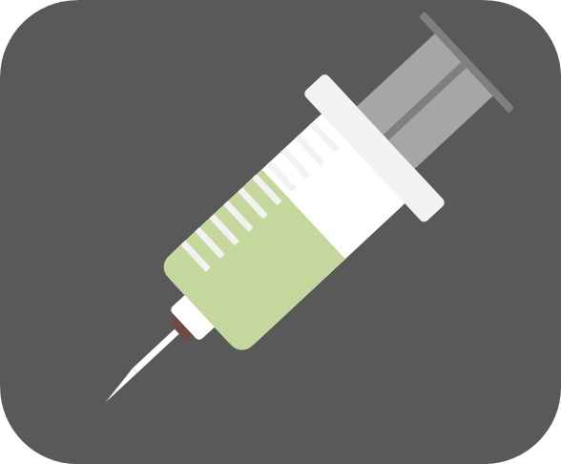As injeções anticoncepcionais são feitas de hormônios parecidos com os produzidos pelos ovários da mulher, impedem a ovulação e dificultam a passagem de espermatozoides para dentro do útero. Existem dois tipos de injeção, uma é aplicada todo mês e a outra a cada três meses. Quando a mulher começa a usar a injeção podem surgir efeitos colaterais como vômitos, aumento de peso, dor nas mamas que tendem a diminuir após três meses. **Se os sintomas persistirem o médico deve ser consultado.**

Preservativo Masculino

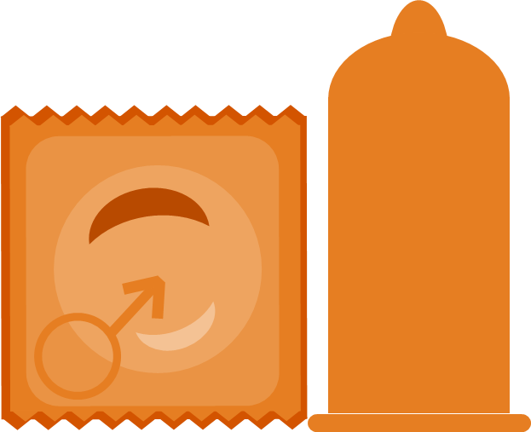

O preservativo masculino (camisinha masculina) é um método de barreira, impedindo a entrada de espermatozoides no corpo da mulher, é um método que oferece dupla proteção, pois protege de IST e da gravidez ao mesmo tempo. Deve ser usado em todas as relações sexuais corretamente antes do contato do pênis com a vagina, boca ou ânus. Alérgicos a látex pode apresentar vermelhidão, coceira e inchaço após o uso.

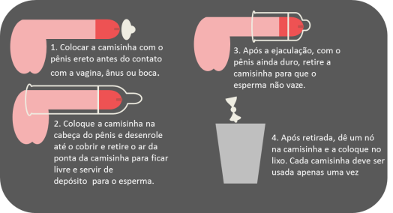

Devem ser tomados alguns cuidados quanto ao uso da camisinha como sempre verificar a validade, se a embalagem está furada e se possui o selo Inmetro que determina a qualidade, guardá-las em local fresco e seco, não carregar permanentemente no bolso, carteira, agenda ou qualquer lugar onde o calor e os movimentos podem ressecar ou rasgar a embalagem. Não abrir a camisinha com os dentes, tesoura ou unha, a embalagem já vem picotada nas laterais e deve ser aberta no local indicado. Não usar lubrificantes oleosos e nunca usar duas camisinhas ao mesmo tempo, nem duas masculinas, nem duas femininas, nem masculina com feminina, pois isso aumenta o risco de rompimento.

Preservativo Feminino



É um tubo feito de plástico que já vem lubrificado e se coloca dentro da vagina. É um método de barreira que impede a entrada de espermatozoides no corpo da mulher e assim como a camisinha masculina oferece dupla proteção. Deve ser usado em todas as relações sexuais corretamente antes do contato do pênis com a vagina. Pode ser colocada em até oito horas antes da relação sexual.

Devem ser tomados alguns cuidados quanto ao uso da camisinha como sempre verificar a validade, se a embalagem está furada e se possui o selo Inmetro que determina a qualidade. Não abrir a camisinha com os dentes, tesoura ou unha, a embalagem já vem picotada nas laterais e deve ser aberta no local indicado, coloque a camisinha na posição que achar mais confortável e verifique o interior para ter certeza que está lubrificado. Não usar lubrificantes oleosos e nunca usar duas camisinhas ao mesmo tempo, nem duas masculinas, nem duas femininas, nem masculina com feminina, pois isso aumenta o risco de rompimento.

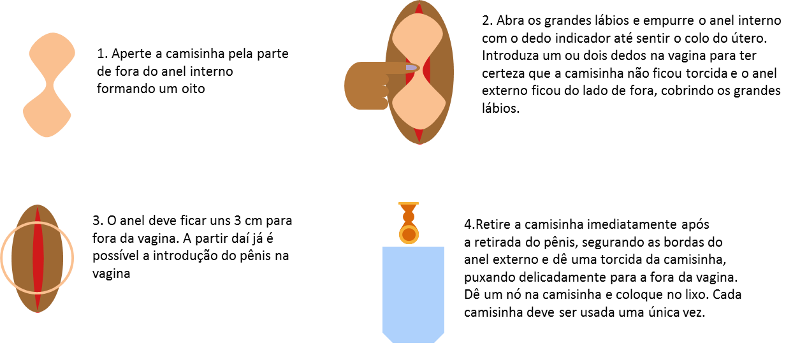

Diafragma

 É uma capa de borracha ou de silicone com uma borda em forma de anel. Evita a gravidez impedindo a entrada de espermatozoides dentro do útero. É necessária a medição por profissional de saúde para determinar o tamanho adequado para cada mulher. Pode ser usado com ou sem espermicida e pode ser colocado, minutos ou horas antes da relação sexual antes do contato do pênis com a vagina. O diafragma deve ser retirado oito horas após a relação sexual para que os espermatozoides que fiquem na vagina morram.

    Antes de colocar urine e lave as mãos. Examine o diafragma contra a luz, para verificar a existência de furos. Coloque o diafragma na vagina na posição mais confortável: deitada de costas com as pernas dobradas, em pé…

O diafragma não protege de IST, use sempre camisinha.

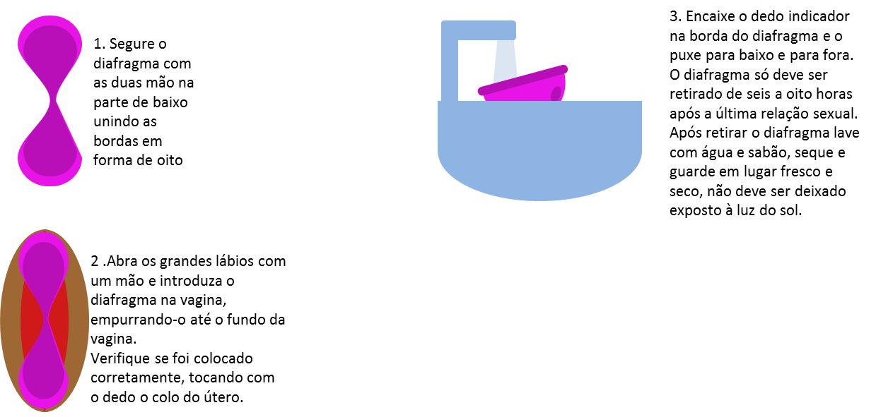

Espermicida

 O espermicida é uma substância que recobre a vagina e o colo do útero e impede a entrada de espermatozoide no útero, imobilizando-os e destruindo-os.

Pode ser usado sozinho ou combinado com o diafragma. É eficaz por até uma hora após a aplicação. Deve ser colocado com um aplicador introduzido o mais fundo possível da vagina, esse aplicador deve ser lavado com água e sabão após o uso.

O espermicida não protege de IST, use sempre camisinha.

Dispositivo Intrauterino (DIU)



O DIU é um objeto de plástico que pode ser recoberto de cobre ou conter hormônios colocado no interior do útero. Aquele que é recoberto de cobre inativa ou mata os espermatozoides impedindo que entrem em contato com o óvulo.  A colocação do DIU deve ser feito por um profissional da saúde. O modelo mais usado é o “T” de cobre que tem esse nome, pois tem formato de T é revestido de cobre.

O DIU não protege de IST, use sempre camisinha.

Tabela

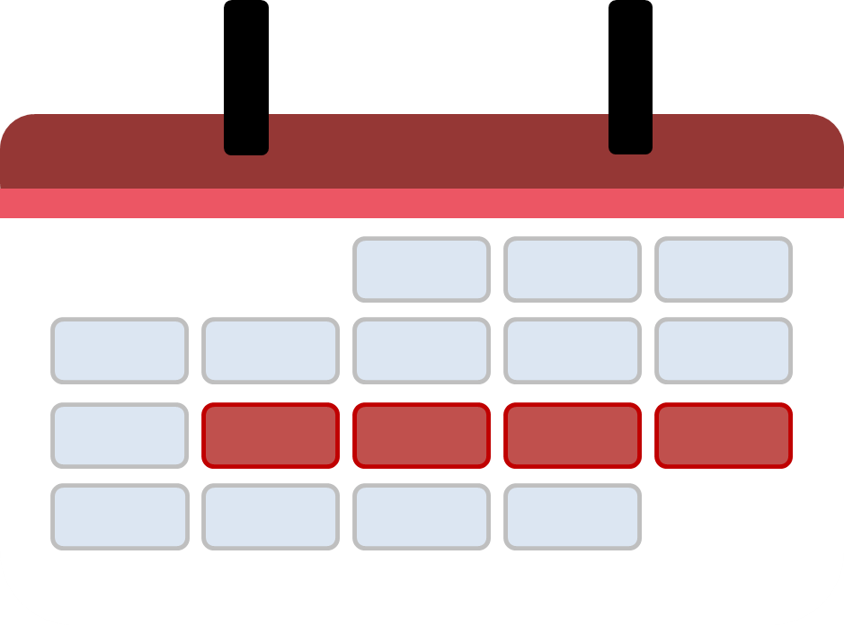

É um método baseado na observação do ciclo menstrual para determinar o período fértil. Cada mulher precisa fazer a sua e para ser eficaz é necessária a cooperação de ambos os parceiros. Para usar esse método a mulher deve marcar em um calendário durante pelo menos seis meses o primeiro dia da menstruação e com a ajuda de um profissional da saúde, calcular o seu período fértil. Durante o período fértil o casal não deve ter relação sexual com penetração vaginal.

A tabela não protege de IST, use sempre camisinha.

Muco cervical

Baseado na auto-observação do muco cervical e da sensação de umidade vaginal a mulher é capaz de determinar seu período fértil. O muco cervical é uma secreção produzida no colo do útero e às vezes aparece na calcinha. Conforme o período fértil vai chegando ele fica parecido com clara de ovo, elástico, transparente e escorregadio. Nos dias que o muco estiver parecido com a descrição acima até o quarto dia após ele desaparecer o casal não deve ter relação sexual com penetração vaginal. Este método não é recomendado para mulheres que apresentam febre, corrimento vaginal e nem após o parto ou durante a amamentação.

O método de muco cervical não protege de IST, use sempre camisinha.

Temperatura Basal

A temperatura basal é a temperatura do corpo durante o repouso e esta sofre alterações durante o ciclo menstrual. Antes do período fértil ela é um pouco baixa e quando a mulher começa a ovular a temperatura sobe e permanece até a próxima menstruação. A mulher deve medir a temperatura do corpo a partir do primeiro dia da menstruação pela manhã e anotar as medições. No período entre quatro ou cinco dias antes da data prevista da ovulação até o quarto dia da temperatura alta o casal não deve ter relação sexual com penetração vaginal.

O método da temperatura basal não protege de IST, use sempre camisinha.

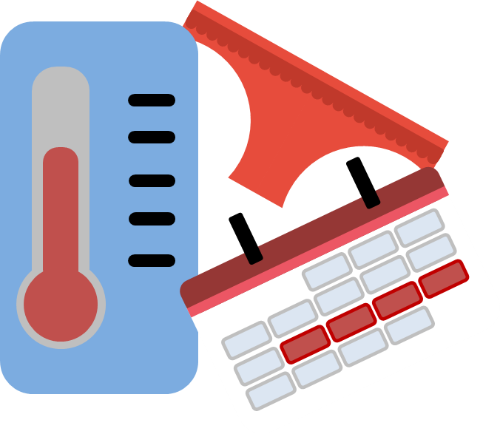Sintotérmico

É a combinação dos métodos de tabela, muco cervical, temperatura basal e da observação dos sinais que indicam o período fértil da mulher. Esses sinais incluem dor ou aumento no abdômen, peso ou inchaço nas mamas, mudança de humor e no desejo sexual, aumento de peso e do apetite. Durante os dias férteis determinados pelos métodos acima o casal não deve ter relação sexual com penetração vaginal.

O método sintotérmico basal não protege de IST, use sempre camisinha.

Coito interrompido

No coito interrompido, o homem retira o pênis da vagina um pouco antes da ejaculação. Também é conhecido como “gozar fora”. A possibilidade de falha é grande, pois o líquido que sai um pouco antes da ejaculação pode possui espermatozoides também.

O método de coito interrompido não protege de IST. Use sempre camisinha.



Método da Amamentação

É um método anticoncepcional temporário. Tem sigla LAM de método da lactação, que significa amamentação e amenorreia, que significa falta de menstruação. Durante a amamentação a mulher não é capaz de ter filho e se ela estiver disposta durante os seis meses após o parto pode utilizar o LAM como método anticoncepcional.

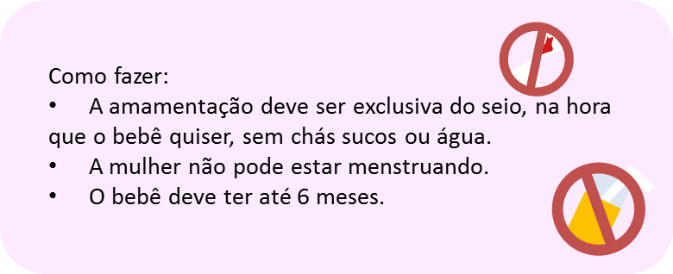A capacidade de ter filhos volta quando a mulher menstrua e quando o bebê começa a receber outros alimentos. A mulher pode continuar amamentando nestes casos, mas deve escolher outro método de contracepção.

O LAM não protege de IST. Use sempre camisinha.

Vasectomia

É uma cirurgia realizada nos homens. É um método permanente ou irreversível, porque após a cirurgia dificilmente é possível recuperar a fertilidade. Os canais deferentes são cortados e amarrados, cauterizados ou fechados com grampos. Impede os espermatozoides de encontrarem os óvulos. O efeito da vasectomia não é imediato. Só é considerado seguro quando o exame no esperma mostra que não existem mais espermatozoides no esperma ejaculado. A única diferença é que o esperma do homem passa a não conter mais espermatozoides.

A vasectomia não protege de IST. Use sempre camisinha.

Ligadura das trompas

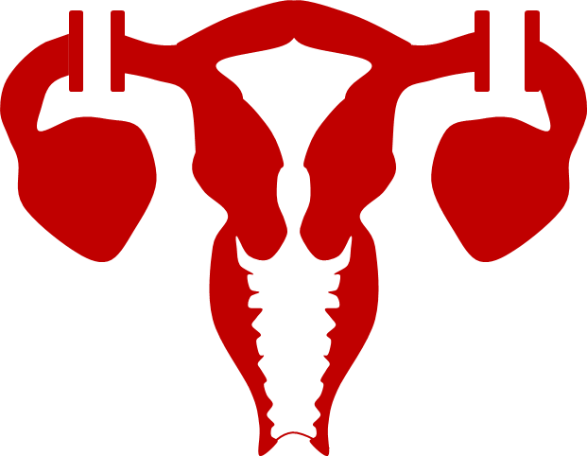

É uma cirurgia realizada na mulher. É um método permanente ou irreversível, porque após a cirurgia dificilmente é possível recuperar a fertilidade.  As duas trompas podem ser cortadas e amarradas, cauterizadas ou fechadas com grampos ou anéis. A ligadura de trompas impede que os espermatozoides encontrem os óvulos.

A Lei do Planejamento Familiar exige que a mulher com capacidade civil, seja maior de 25 anos, ou tenha pelo menos dois filhos vivos. A cirurgia só pode ser realizada após o prazo mínimo de 60 dias entre a manifestação da vontade e o ato cirúrgico.

A Ligadura das trompas não protege de IST. Use sempre camisinha.

Pílula Anticoncepcional de Emergência

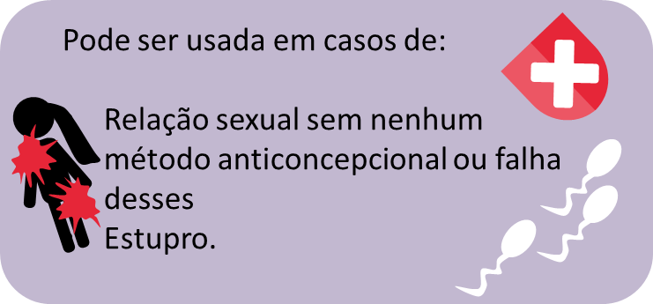

Mais conhecida como pílula do dia seguinte, ela pode ser tomada quando a camisinha rompe ou quando ocorre o vazamento do esperma. É adquirida nos serviços de saúde. O ideal é que seja usada apenas uma vez por ano, pois fazer o uso dela constantemente causa confusão do ciclo menstrual e aumento do risco de gravidez.

 Essa pílula impede ou retarda a ovulação. Não é um método abortivo, pois não interrompe a gravidez estabelecida. Deve ser tomada apenas em casos de emergência, porque a dose de hormônios é grande. Deve ser tomada, no máximo, até cinco dias após a relação. São dois comprimidos que podem ser tomados de uma vez só ou em duas doses (a primeira até cinco dias após a relação e a outra doze horas após a primeira).

A pílula do dia seguinte não protege de IST. Use sempre camisinha.

Dupla Proteção

É o uso da camisinha (feminina ou masculina) + outro método anticoncepcional. O objetivo é prevenir ao mesmo tempo uma IST e a gravidez. A camisinha é o único método que protege de infecções sexualmente transmissíveis e da gravidez ao mesmo tempo.   IMPORTANTE: Usar duas camisinhas ao mesmo tempo NÃO é dupla proteção e aumenta o risco de rompimento da camisinha.

